Tillsynsbegäran – information om höga naturvärden och fridlysta arter i avverkningsanmälan A 45095-2021 i Kalmar kommun

Detta dokument behandlar höga naturvärden i avverkningsanmälan A 45095-2021 i Kalmar kommun. Denna avverkningsanmälan inkom 2021-08-31 00:00:00 och omfattar 6,9 ha.

Vi begär härmed att Skogsstyrelsen fattar beslut enligt miljöbalken som säkerställer att skogens höga naturvärden bevaras samt säkerställer att EU-lagstiftning efterlevs och att artskyddsbrott förhindras. Vi önskar även ta del av de ställningstaganden och beslut som myndigheterna meddelar till följd av aktuell avverkningsanmälan och föreningens inlaga (se 34 § förvaltningslagen).

Nedan beskrivs fynd av naturvårdsarter och fridlysta arter som gjorts i det avverkningsanmälda området.

# Naturvårdsarter

I avverkningsanmälan har följande 10 naturvårdsarter hittats: skogsalm (CR), porslinsblå spindling (VU), violgubbe (VU), fyrflikig jordstjärna (NT), fjällig taggsvamp s.str. (S), hasselsopp (S), murgröna (S), myskmadra (S), safsa (S) och blåsippa (§9). Av dessa är 4 rödlistade. För rödlistade arter har rödlistekategorin angivits inom parentes. Arter som är signalarter enligt Skogsstyrelsen har markerats med (S). För fridlysta arter anges även paragrafen i Artskyddsförordningen som arten är fridlyst enligt.

De påträffade naturvårdsarterna är ett tydligt kvitto på att detta rör sig om en skog med höga naturvärden. I Figur 1 visas en karta över det avverkningsanmälda området, där samtliga fyndplatser för naturvårdsarter som finns registrerade på Artportalen har markerats.

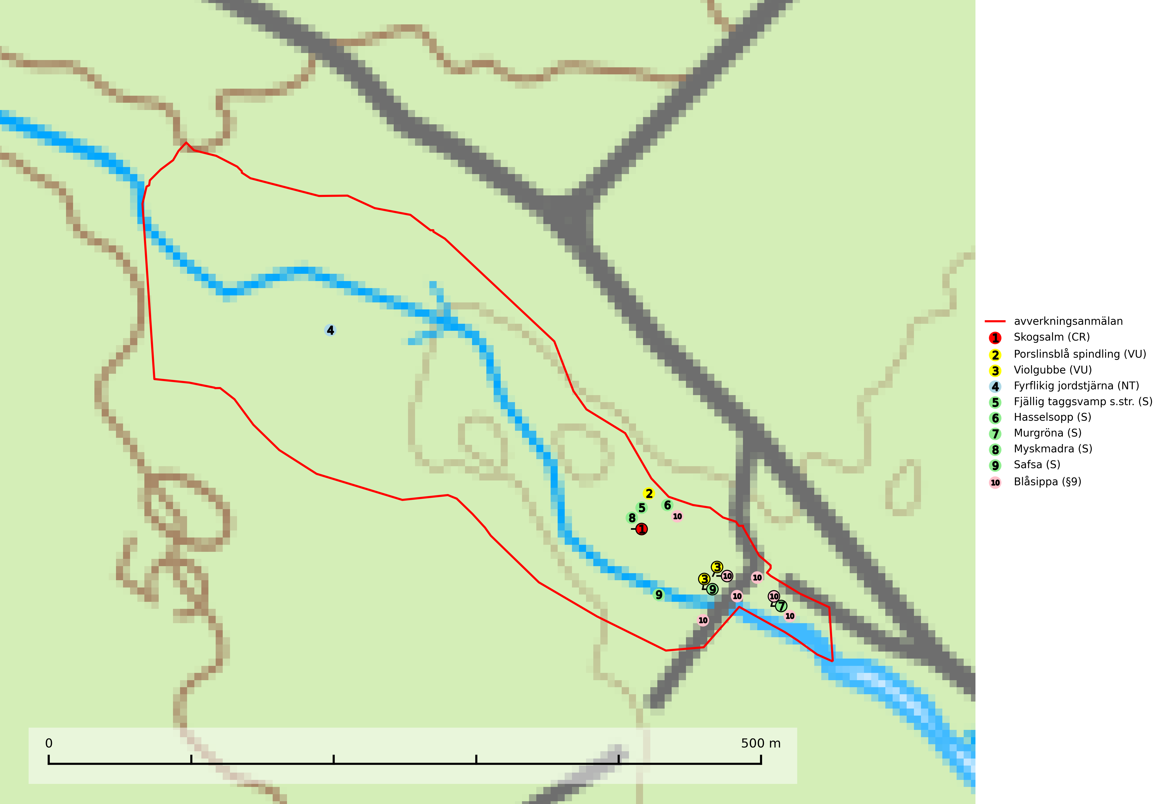

Figur 1. Fyndplatser för naturvårdsarter i det avverkningsanmälda området (röd linje). Markörer utan svart kant är placerade på fyndplatsen. Markörer med svart kant är placerade vid sidan av fyndplatsen och har ett svart streck som visar fyndplatsens exakta position. Kartans mittpunktskoordinat är N 6303315, E 573776 i SWEREF 99 TM.

**Fyrflikig jordstjärna (NT)** är en nedbrytare i löv- eller barrförna i skogsmark på väl dränerade och mer eller mindre kalkrika jordar. Den är främst funnen i örtrika gamla barrskogar, med eller utan lövträdsinslag, där den växer i nakna eller mosstäckta välutvecklade barrmattor, under gran, tall, en och ibland idegran. Artens växtplatser, och även den närliggande skogsmiljön kring växtplatserna, bör undantas från slutavverkning och genomgripande gallringar (SLU Artdatabanken, 2024).

**Porslinsblå spindling (VU)** är en mycket bra signalart på skyddsvärda kalkgranskogar där det föreligger långvarig grankontinuitet. Andelen äldre näringsrik granskog minskar i södra Sverige och därför fortsätter arten att minska. Det främsta hotet mot porslinsblå spindling är avverkning av de värdträd som den är helt beroende av. Den är placerad högst upp i Skogsstyrelsens värdepyramid för bedömning av skog med höga naturvärden och äldre granskogar där arten växer bör i möjligaste mån undantas från avverkning (SLU Artdatabanken, 2024; Nitare & Skogsstyrelsen, 2019).

**Violgubbe (VU)** bildar mykorrhiza med gran och bok och ev. andra trädslag i ängsgran- och ängsbokskog på kalkrik mark. Arten är placerad högst upp i Skogsstyrelsens värdepyramid för bedömning av skog med höga naturvärden och indikerar alltid skogsområden med höga naturvärden. Det största hotet mot arten är skogsavverkning och den omfattas av ett åtgärdsprogram för hotade arter (ÅGP). Violgubben överlever inte en slutavverkning och verkar dessutom ha svårt att etablera sig i yngre skogsbestånd (SLU Artdatabanken, 2024; Nitare & Skogsstyrelsen, 2019; Aronsson, 2006).

# Fridlysta arter

Följande fridlysta arter har sina livsmiljöer och växtplatser i den avverkningsanmälda skogen: blåsippa (§9).